|  |
| --- |
| https://lh5.googleusercontent.com/JOYyUblgzTCsznqEBx8VPNFOMD5K-3ERHSdLgZlY2jt3Yk_C5H_aEL2Ng4EI2jl0HF3uGZAiLrrHLfaPEiX7c3ZNPFWF_oINJJ-t8sNfQr7HHGlzrNRpEosjG_mebD-GRFJ8jvo |
| ***Universidad Abierta Interamericana*** |

|  |
| --- |
|  |

1 Descripción general del negocio 11

1.1 Descripción básica del proyecto 11

1.2 Situación actual del negocio 12

1.3 ¿Qué hace único al negocio? 12

1.4 Describa los factores claves que usted considera harán exitoso al negocio 12

1.5 Estrategia: Definir misión y visión 13

1.5.1 Marco temporal 13

1.5.2 Alcances 13

Alcance del mercado 13

Alcance del producto 14

Alcance geográfico 14

1.5.3 Competencias únicas 15

1.5.4 Misión 15

1.5.5 Visión 15

1.6 Identificar oportunidad de negocio 16

1.7 Propuesta de valor para el cliente 16

2. Análisis estratégico 17

2.1 Análisis de contexto 17

2.1.1 Descripción de la Industria 17

2.1.2 Factores económicos 17

2.1.2.1 Tipo de cambio 17

2.1.2.2 Inflación 18

2.1.2.3 PBI 20

2.1.3 Factores políticos 22

2.1.3.1 Importaciones 22

2.1.3.2 Gobierno Nacional 22

2.1.4 Factores tecnológicos 23

2.1.4.1 Avances tecnológicos 23

2.1.5 Factores sociales 24

2.1.5.1 Seguridad 24

2.1.6 Atractivo de la industria 24

2.1.7 Oportunidades y amenazas 25

2.2 Análisis de la competencia 25

2.2.1 Principales competidores 25

2.2.1.1 Competidor 1 26

2.2.1.2 Competidor 2 27

2.2.1.3 Competidor 3 27

2.2.2 Análisis de Cadena de Valor 28

2.2.2.1 Cadena de Valor de 29

2.2.2.2 Cadena de Valor de 30

2.2.2.3 Cadena de Valor de 30

2.2.3 Comprar Cadenas de Valor 31

2.2.3.1 Comparación Cadena de Valor 31

2.2.3.2 Comparación Cadena de Valor 31

2.2.3.3 Comparación Cadena de Valor 32

2.2.4 Fortalezas y debilidades 32

2.5 Fortaleza del negocio 33

3. Análisis FODA 33

3.1 Cuadro FODA 33

Fortalezas 33

Debilidades 33

Oportunidades 33

Amenazas 33

3.2 Análisis del FODA 34

4. Segmentación de Mercado 35

4.1 Criterios de Segmentación 35

4.2 Variables de segmentación 36

4.2.1 Segmentación demográfica 36

4.2.2 Segmentación psicográfica 36

4.2.3 Segmentación geográfica 36

4.3 Mercado meta 37

5. Estrategia 38

5.1 Matriz Atractivo de la Industria / Fortalezas del Negocio 38

5.2 Programas generales de acción 40

5.2.1 Estrategia de Administración 40

5.2.2 Estrategia de Producción 40

5.2.3 Estrategia de Tecnología 40

5.2.4 Estrategia de Marketing 41

5.2.5 Estrategia Comercial 41

5.3 Programas específicos de acción 41

5.3.1 Programa específico de Administración 41

5.3.2 Programa específico de Producción 44

5.3.3 Programa específico de Tecnología 45

5.3.4 Programa específico de Marketing 47

5.3.5 Programa específico de Comercial 49

6. Plan de Marketing 50

6.1 Estrategia de producto 50

6.1.1 Descripción general de producto 50

6.1.2 Producto 51

6.1.2.1 Tipo de producto 51

6.1.3 Líneas y Mezclas del Productos 53

6.1.4 Ciclo de vida 53

6.1.5 Marca 55

6.1.5.1 Descripción general de la Marca 55

6.1.5.2 Logotipo 56

6.1.5.3 Registración de la Marca 56

6.1.5.4 Registración de la Marca electrónica 56

6.1.6 Packaging 57

6.1.6.1 Contenido y protección de los productos 57

6.1.6.2 Facilidad de uso y distribución 57

6.1.6.2.1 Facilidad de uso 57

6.1.6.2.2 Facilidad de distribución 58

6.1.6.3 Garantías 58

6.2 Estrategia de Precios 59

6.2.1 Análisis de precios 59

6.2.1.1 Costos fijos 59

6.2.1.2 Costos variables 59

6.2.2 Análisis precio competencia 60

6.2.3 Análisis sensibilidad del cliente 61

6.2.3.1 Efectos sensibilidad al precio 61

6.2.3.1.1 Efecto precio de referencia 61

6.2.3.1.2 Efecto de calidad-precio 61

6.2.3.1.3 Efecto de beneficio final 61

6.2.4 Estrategia de precio 62

6.2.5 Lista de precios 62

6.3 Estrategia de promoción 62

6.3.1 Mix de promoción 62

6.3.1.1 Publicidad 63

6.3.1.1.1 Publicidad Offline 63

6.3.1.1.2 Publicidad Online 63

6.3.1.2 Promoción de ventas 64

6.3.1.2.1 Descuentos Iniciales 64

6.3.1.3 Ventas personales 64

6.3.1.4 RR PP 64

6.3.1.5 A.I.D.A. 65

6.4 Estrategia de plaza (Distribución) 65

6.4.1 Canales 65

6.4.2 Función de canales 66

6.4.3 Cuarto canal 66

6.4.4 Logística 66

7. Organización requerida 67

7.1. Estructura 67

7.1.1 Organigrama 67

7.2 Proceso de toma de decisiones 68

7.3 Tratamiento de conflictos 70

7.4 Análisis de puestos 70

7.4.1 Gerencia General 70

7.4.1 Gerencia de Administración 71

7.4.3 Gerencia Comercial 74

7.4.4 Gerencia de Producción 76

7.4.5 Gerencia de Marketing 79

7.4.6 Gerencia de Tecnología 81

**Ficha de Seguimiento y Revisión**

* **Cambios de autor**

|  |  |  |  |
| --- | --- | --- | --- |
| **Fecha** | **Autor** | **Versión** | **Referencia de los cambios** |
|  |  |  |  |
|  |  |  |  |
|  |  |  |  |
|  |  |  |  |
|  |  |  |  |
|  |  |  |  |
|  |  |  |  |

* **Revisiones**

|  |  |  |  |
| --- | --- | --- | --- |
| **Auditor** | **Versión Aprobada** | **Responsabilidad/Rol** | **Fecha** |
|  |  |  |  |
|  |  |  |  |
|  |  |  |  |

1 Descripción general del negocio

1.1 Descripción básica del negocio

1.2 Situación actual del negocio

1.3 ¿Qué hace único al negocio?

1.4 Describa los factores claves que usted considera harán exitoso al negocio

.

1.5 Estrategia: Definir misión y visión

1.5.1 Marco temporal

1.5.2 Alcances

Descripción de la escala de evaluación de prioridades para los distintos alcances del negocio.

|  |  |  |
| --- | --- | --- |
| **ALCANCE** | **PRIORIDAD** | **EL PRODUCTO, MERCADO, O UBICACIÓN GEOGRÁFICA** |
| Nuevo | -- | … considerado en forma muy tentativa para la actividad del negocio. |
| - | … considerado en forma tentativa para la actividad del negocio. |
| E | … recibirá el nivel necesario de recursos. |
| + | … se le asigna un alto nivel de importancia y recursos adicionales para lograr una mejor posición competitiva. |
| ++ | … se le asigna el nivel más alto de importancia y los recursos necesarios para lograr la posición competitiva más destacada posible. |

Alcance del mercado

|  |  |  |  |  |  |
| --- | --- | --- | --- | --- | --- |
| **Mercado** | -- | - | E | + | ++ |
|  |  |  |  |  |  |
|  |  |  |  |  |  |
|  |  |  |  |  |  |
|  |  |  |  |  |  |

Alcance del producto/servicio

|  |  |  |  |  |  |
| --- | --- | --- | --- | --- | --- |
| **Producto/Servicio** | -- | - | E | + | ++ |
|  |  |  |  |  |  |
|  |  |  |  |  |  |
|  |  |  |  |  |  |
|  |  |  |  |  |  |
|  |  |  |  |  |  |
|  |  |  |  |  |  |
|  |  |  |  |  |  |
|  |  |  |  |  |  |
|  |  |  |  |  |  |
|  |  |  |  |  |  |

Alcance geográfico

|  |  |  |  |  |  |
| --- | --- | --- | --- | --- | --- |
| **Geográfico** | -- | - | E | + | ++ |
|  |  |  |  |  |  |
|  |  |  |  |  |  |
|  |  |  |  |  |  |
|  |  |  |  |  |  |
|  |  |  |  |  |  |
|  |  |  |  |  |  |
|  |  |  |  |  |  |

1.5.3 Competencias únicas

|  |  |  |  |  |  |
| --- | --- | --- | --- | --- | --- |
| **Competencias claves** | -- | - | E | + | ++ |
|  |  |  |  |  |  |
|  |  |  |  |  |  |
|  |  |  |  |  |  |
|  |  |  |  |  |  |

1.5.4 Desafíos

|  |  |  |  |  |  |
| --- | --- | --- | --- | --- | --- |
| **Desafíos** | -- | - | E | + | ++ |
|  |  |  |  |  |  |
|  |  |  |  |  |  |
|  |  |  |  |  |  |
|  |  |  |  |  |  |

1.5.5 Misión

1.5.5 Visión

1.6 Identificar oportunidad/necesidad del Mercado

1.7 Propuesta de valor para el cliente

2. Análisis estratégico

2.1 Análisis de contexto

2.1.1 Descripción de la Industria

2.1.2 Factores económicos

2.1.2.1 Tipo de cambio

2.1.2.2 Inflación

2.1.2.3 PBI

|  |  |  |  |  |  |
| --- | --- | --- | --- | --- | --- |
| **Factores Económicos** | **MUY POCO ATRACTIVO** | **POCO ATRACTIVO** | **NEUTRO** | **ATRACTIVO** | **MUY ATRACTIVO** |
| Tipo de cambio |  |  |  |  |  |
| Inflación |  |  |  |  |  |
| Producto Bruto Interno (PBI) |  |  |  |  |  |

2.1.3 Factores políticos

2.1.3.1 Importaciones

2.1.3.2 Gobierno Nacional

|  |  |  |  |  |  |
| --- | --- | --- | --- | --- | --- |
| **Factores Políticos** | **MUY POCO ATRACTIVO** | **POCO ATRACTIVO** | **NEUTRO** | **ATRACTIVO** | **MUY ATRACTIVO** |
| Importaciones |  |  |  |  |  |
| Gobierno Nacional |  |  |  |  |  |

2.1.4 Factores tecnológicos

2.1.4.1 Avances tecnológicos

|  |  |  |  |  |  |
| --- | --- | --- | --- | --- | --- |
| **Factores Tecnológicos** | **MUY POCO ATRACTIVO** | **POCO ATRACTIVO** | **NEUTRO** | **ATRACTIVO** | **MUY ATRACTIVO** |
| Avances tecnológicos |  |  |  |  |  |

2.1.5 Factores sociales

2.1.5.1 Seguridad

|  |  |  |  |  |  |
| --- | --- | --- | --- | --- | --- |
| **Factores Sociales** | **MUY POCO ATRACTIVO** | **POCO ATRACTIVO** | **NEUTRO** | **ATRACTIVO** | **MUY ATRACTIVO** |
| Seguridad |  |  |  |  |  |

2.1.6 Atractivo de la industria

|  |  |  |  |
| --- | --- | --- | --- |
| **Evaluación general de la industria** | **ATRACTIVO ESCASO** | **ATRACTIVO MEDIO** | **ATRACTIVO ELEVADO** |
| Evaluación general |  |  |  |

2.1.7 Oportunidades y amenazas

**Oportunidades**

**Amenazas**

2.2 Análisis de la competencia

2.2.1 Principales competidores

2.2.1.1 Competidor 1 xxxxxxxxxx

Descripcion:

**Datos de la Empresa:**

* País:
* Sitio web:
* Redes Sociales:
* Teléfono: 0810-777-8749
* Dirección:

2.2.1.2 Competidor 2 xxxxxxxxxx

Descripcion:

**Datos de la Empresa:**

* País:
* Sitio web:
* Redes Sociales:
* Teléfono: 0810-777-8749
* Dirección:

2.2.1.3 Competidor 3 xxxxxxxxxx

Descripcion:

**Datos de la Empresa:**

* País:
* Sitio web:
* Redes Sociales:
* Teléfono: 0810-777-8749
* Dirección:

2.2.2 Análisis de Cadena de Valor Propia

|  |  |  |  |  |
| --- | --- | --- | --- | --- |
| **Infraestructura Gerencial de la Empresa** | | | | |
|  | | | | |
| **Gestión de Recursos Humanos** | | | | |
|  | | | | |
|  | | | | |
| **Desarrollo de la Tecnología** | | | | |
|  | | | | |
|  | | | | |
| **Adquisiciones** | | | | |
|  | | | | |
| **Logística de entrada** | **Operaciones** | **Logística de salida** | **Comercialización y Ventas** | **Servicio Post-Venta** |
|  |  |  |  |  |
|
|
|

2.2.2.1 Cadena de Valor de Competidor 1

|  |  |  |  |  |
| --- | --- | --- | --- | --- |
| **Infraestructura Gerencial de la Empresa** | | | | |
|  | | | | |
| **Gestión de Recursos Humanos** | | | | |
|  | | | | |
| **Desarrollo de la Tecnología** | | | | |
|  | | | | |
|  | | | | |
| **Adquisiciones** | | | | |
|  | | | | |
| **Logística de entrada** | **Operaciones** | **Logística de salida** | **Comercialización y Ventas** | **Servicio Post-Venta** |
|  |  |  |  |  |
|
|
|

2.2.2.2 Cadena de Valor de Competidor 2

|  |  |  |  |  |
| --- | --- | --- | --- | --- |
| **Infraestructura Gerencial de la Empresa** | | | | |
|  | | | | |
| **Gestión de Recursos Humanos** | | | | |
|  | | | | |
| **Desarrollo de la Tecnología** | | | | |
|  | | | | |
|  | | | | |
| **Adquisiciones** | | | | |
|  | | | | |
| **Logística de entrada** | **Operaciones** | **Logística de salida** | **Comercialización y Ventas** | **Servicio Post-Venta** |
|  |  |  |  |  |
|
|
|

2.2.2.3 Cadena de Valor de Competidor 3

|  |  |  |  |  |
| --- | --- | --- | --- | --- |
| **Infraestructura Gerencial de la Empresa** | | | | |
|  | | | | |
| **Gestión de Recursos Humanos** | | | | |
|  | | | | |
| **Desarrollo de la Tecnología** | | | | |
|  | | | | |
|  | | | | |
| **Adquisiciones** | | | | |
|  | | | | |
| **Logística de entrada** | **Operaciones** | **Logística de salida** | **Comercialización y Ventas** | **Servicio Post-Venta** |
|  |  |  |  |  |
|
|
|

2.2.3 Comparar Cadenas de Valor

2.2.3.1 Comparación Cadena de Valor Competidor 1

|  |  |  |  |  |  |
| --- | --- | --- | --- | --- | --- |
| **xxxx** | **GRAN DEBILIDAD** | **DEBILIDAD LEVE** | **EQUILIBRA DOS** | **FORTALEZA LEVE** | **GRAN FORTALEZA** |
| Infraestructura gerencial de la empresa |  |  |  |  |  |
| Gestión de Recursos Humanos |  |  |  |  |  |
| Desarrollo de la tecnología |  |  |  |  |  |
| Abastecimiento |  |  |  |  |  |
| Logística de entrada |  |  |  |  |  |
| Operaciones |  |  |  |  |  |
| Logística de salida |  |  |  |  |  |
| Comercialización y ventas |  |  |  |  |  |
| Servicios Post-Venta |  |  |  |  |  |

2.2.3.2 Comparación Cadena de Valor Competidor 2

|  |  |  |  |  |  |
| --- | --- | --- | --- | --- | --- |
| **xxxxxxxx** | **GRAN DEBILIDAD** | **DEBILIDAD LEVE** | **EQUILIBRA DOS** | **FORTALEZA LEVE** | **GRAN FORTALEZA** |
| Infraestructura gerencial de la empresa |  |  |  |  |  |
| Gestión de Recursos Humanos |  |  |  |  |  |
| Desarrollo de la tecnología |  |  |  |  |  |
| Abastecimiento |  |  |  |  |  |
| Logística de entrada |  |  |  |  |  |
| Operaciones |  |  |  |  |  |
| Logística de salida |  |  |  |  |  |
| Comercialización y ventas |  |  |  |  |  |
| Servicios Post-Venta |  |  |  |  |  |

2.2.3.3 Comparación Cadena de Valor Competidor 3

|  |  |  |  |  |  |
| --- | --- | --- | --- | --- | --- |
| **xxxxxxxxxxxxx** | **GRAN DEBILIDAD** | **DEBILIDAD LEVE** | **EQUILIBRA DOS** | **FORTALEZA LEVE** | **GRAN FORTALEZA** |
| Infraestructura gerencial de la empresa |  |  |  |  |  |
| Gestión de Recursos Humanos |  |  |  |  |  |
| Desarrollo de la tecnología |  |  |  |  |  |
| Abastecimiento |  |  |  |  |  |
| Logística de entrada |  |  |  |  |  |
| Operaciones |  |  |  |  |  |
| Logística de salida |  |  |  |  |  |
| Comercialización y ventas |  |  |  |  |  |
| Servicios Post-Venta |  |  |  |  |  |

2.2.4 Fortalezas y debilidades

Luego de realizar en análisis sobre la cadena de valor de los principales competidores, surgen las siguientes fortalezas y debilidades.

**Fortalezas**:

**Debilidades:**

2.5 Fortaleza del negocio

|  |  |  |  |  |
| --- | --- | --- | --- | --- |
| **Fortaleza del negocio** | **FORTALEZA BAJA** | **FORTALEZA MEDIA** | | **FORTALEZA ALTA** |
| Evaluación general |  | |  |  |

3. Análisis FODA

3.1 Cuadro FODA

|  |  |
| --- | --- |
| Fortalezas | Debilidades |
|  |  |
| Oportunidades | Amenazas |
|  |  |

3.2 Análisis del FODA

4. Segmentación de Mercado

P

4.1 Criterios de Segmentación

- **Rentabilidad:**

- **Mensurabilidad:**

- **Capacidad de respuesta:**

4.2 Variables de segmentación (consumidores)

4.2.1 Segmentación demográfica

4.2.2 Segmentación psicográfica

4.2.3 Segmentación geográfica

4.3 Mercado meta

Datos:

5. Estrategia

5.1 Matriz Atractivo de la Industria / Fortalezas del Negocio

**-Atractivo de la Industria**

|  |  |  |  |
| --- | --- | --- | --- |
| **Evaluación general de la industria** | **ATRACTIVO ESCASO** | **ATRACTIVO MEDIO** | **ATRACTIVO ELEVADO** |
| Evaluación general |  |  |  |

**-Fortaleza del Negocio**

|  |  |  |  |  |
| --- | --- | --- | --- | --- |
| **Fortaleza del negocio** | **FORTALEZA BAJA** | **FORTALEZA MEDIA** | | **FORTALEZA ALTA** |
| Evaluación general |  | |  |  |

Teniendo en cuenta en análisis de los puntos anteriores, en la Matriz Atractivo de la Industria-Fortaleza del Negocio nos encontramos en el siguiente lugar:

|  |  |  |  |  |
| --- | --- | --- | --- | --- |
| **Atractivo Industria** | | | | |
| **Fortaleza del Negocio** |  | **Alta** | **Media** | **Baja** |
| **Alta** | * Crecimiento * Búsqueda de Predominio * Maximizar la inversión | * Identificar segmentos de crecimiento * Invertir fuertemente * Mantener la posición en otras partes | * Mantener la posición general * Buscar flujo de fondos * Invertir a nivel de mantenimiento |
| **Media** | * Evaluar potencial para el liderazgo a través de la segmentación * Identificar debilidades * Fortalecerse | * **Identificar los segmentos de crecimientos** * **Especializarse** * **Invertir en forma selectiva** | * Eliminar líneas * Minimizar la inversión * Posicionarse para restructuración |
| **Baja** | * Especializarse * Buscar nichos * Considerar adquisiciones | * Especializarse * Buscar nichos * Considerar la salida | * Confiar en la calidad estadista del líder * Atacar a los generadores de efectivo de los competidores * Salida y Abandono oportuno |

5.2 Programas generales de acción

5.2.1 Estrategia de Administración

|  |  |
| --- | --- |
| **Programa General de Administración** | |
| **Descripción** |  |
| **Directivo responsable** |  |
| **Indicadores claves para el control de gestión** |  |
| **Fecha de Inicio y Fin** |  |

5.2.2 Estrategia de Producción

|  |  |
| --- | --- |
| **Programa General de Producción** | |
| **Descripción** |  |
| **Directivo responsable** |  |
| **Indicadores claves para el control de gestión** |  |
| **Fecha de Inicio y Fin** |  |

5.2.3 Estrategia de Tecnología

|  |  |
| --- | --- |
| **Programa General de Tecnología** | |
| **Descripción** |  |
| **Directivo responsable** |  |
| **Indicadores claves para el control de gestión** |  |
| **Fecha de Inicio y Fin** |  |

5.2.4 Estrategia de Marketing

|  |  |
| --- | --- |
| **Programa General de Marketing** | |
| **Descripción** |  |
| **Directivo responsable** |  |
| **Indicadores claves para el control de gestión** |  |
| **Fecha de Inicio y Fin** |  |

5.2.5 Estrategia Comercial

|  |  |
| --- | --- |
| **Programa General Comercial** | |
| **Descripción** |  |
| **Directivo responsable** |  |
| **Indicadores claves para el control de gestión** |  |
| **Fecha de Inicio y Fin** |  |

5.3 Programas específicos de acción

5.3.1 Programa específico de Administración

|  |
| --- |
| **Administración** |
| 1 - Ventas 2 - Compras 3 - Pagos y cobranzas 4 - Gestión contable y de Recursos Humanos |

|  |  |
| --- | --- |
| **Programa Específico de Ventas** | |
| **Descripción** |  |
| **Tareas** |  |
| **Responsable** |  |
| **Equipo de Trabajo** |  |
| **Indicadores** |  |

|  |  |
| --- | --- |
| **Programa Específico de Compras** | |
| **Descripción** |  |
| **Tareas** |  |
| **Responsable** |  |
| **Equipo de Trabajo** |  |
| **Indicadores** |  |

|  |  |
| --- | --- |
| **Programa Específico de Pagos y Cobranzas** | |
| **Descripción** |  |
| **Tareas** |  |
| **Responsable** |  |
| **Equipo de Trabajo** |  |
| **Indicadores** |  |

|  |  |
| --- | --- |
| **Programa Específico de Gestión Contable y de Recursos Humanos** | |
| **Descripción** |  |
| **Tareas** |  |
| **Responsable** |  |
| **Equipo de Trabajo** |  |
| **Indicadores** |  |

5.3.2 Programa específico de Producción

|  |
| --- |
| **Producción** |
| 1 - Inventario 2 - Fabricación 3 - Distribución |

|  |  |
| --- | --- |
| **Programa Específico de Inventario** | |
| **Descripción** |  |
| **Tareas** |  |
| **Responsable** |  |
| **Equipo de Trabajo** |  |
| **Indicadores** |  |

|  |  |  |
| --- | --- | --- |
| **Programa Específico de Fabricación** | | |
| **Descripción** |  | |
| **Tareas** |  | |
| **Responsable** |  | |
| **Equipo de Trabajo** |  | |
| **Indicadores** | |  | |

5.3.3 Programa específico de Tecnología

|  |
| --- |
| **Tecnología** |
| 1 - Hardware 2 - Software 3 - Telecomunicaciones |

|  |  |
| --- | --- |
| **Programa Específico de Hardware** | |
| **Descripción** |  |
| **Tareas** |  |
| **Responsable** |  |
| **Equipo de Trabajo** |  |
| **Indicadores** |  |

|  |  |
| --- | --- |
| **Programa Específico de Software** | |
| **Descripción** |  |
| **Tareas** |  |
| **Responsable** |  |
| **Equipo de Trabajo** |  |
| **Indicadores** |  |

|  |  |
| --- | --- |
| **Programa Específico de Telecomunicaciones** | |
| **Descripción** |  |
| **Tareas** |  |
| **Responsable** |  |
| **Equipo de Trabajo** |  |
| **Indicadores** |  |

5.3.4 Programa específico de Marketing

|  |
| --- |
| **Marketing** |
| 1 - Producción 2 - Precio 3 - Promoción 4 - Distribución |

|  |  |
| --- | --- |
| **Programa Específico de Producto** | |
| **Descripción** |  |
| **Tareas** |  |
| **Responsable** |  |
| **Equipo de Trabajo** |  |
| **Indicadores** |  |

|  |  |
| --- | --- |
| **Programa Específico de Precio** | |
| **Descripción** | Generación de estrategias para la definición de la política de precios y el análisis de la implementación de la misma |
| **Tareas** | - Análisis y programas de precios - Análisis de costos - Establecimiento de precios - Control y proyección de precios  - Evaluación de competidores |
| **Responsable** | Gerente de Marketing |
| **Equipo de Trabajo** | - Jefe de Producto - Administrativo de Marketing |
|  |  |
| **Programa Específico de Promoción** | |
| **Descripción** |  |
| **Tareas** |  |
| **Responsable** |  |
| **Equipo de Trabajo** |  |
| **Indicadores** |  |

|  |  |
| --- | --- |
| **Programa Específico de Distribución** | |
| **Descripción** |  |
| **Tareas** |  |
| **Responsable** |  |
| **Equipo de Trabajo** |  |
| **Indicadores** |  |

5.3.5 Programa específico de Comercial

|  |
| --- |
| **Comercial** |
| 1 - Venta y Post-Venta |

|  |  |
| --- | --- |
| **Programa Específico de Venta y Post-Venta** | |
| **Descripción** |  |
| **Tareas** |  |
| **Responsable** |  |
| **Equipo de Trabajo** |  |
| **Indicadores** |  |

6. Plan de Marketing

6.1 Estrategia de producto

6.1.1 Descripción general de producto

6.1.2 Producto

6.1.2.1 Tipo de producto

6.1.3 Líneas y Mezclas del Productos

|  |  |  |  |  |  |
| --- | --- | --- | --- | --- | --- |
|  | **Amplitud de Productos** | | | | |
| **Líneas** |  |  |  |  |  |
| **Profundidad de Productos** |  |  |  |  |  |
|  |  |  |  |  |
|  |  |  |  |  |

Mezcla de Productos

6.1.4 Ciclo de vida

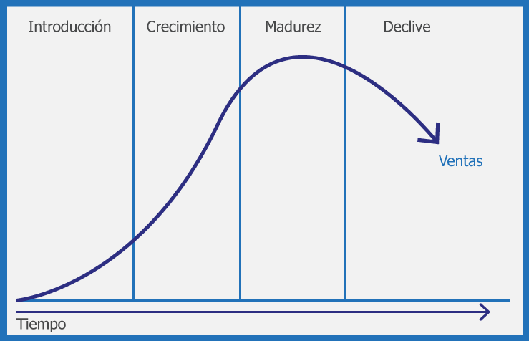

Ciclo de Vida de Productos

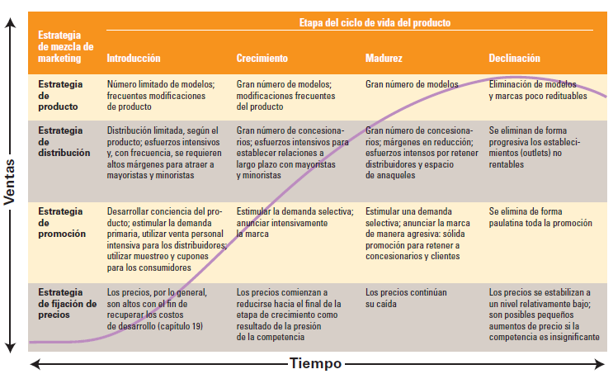

6.1.5 Marca

6.1.5.1 Descripción general de la Marca

6.1.5.2 Logotipo

6.1.5.3 Registración de la Marca

6.1.5.4 Registración de la Marca electrónica

6.1.6 Packaging

6.1.6.1 Contenido y protección de los productos

6.1.6.2 Facilidad de uso y distribución

6.1.6.2.1 Facilidad de uso

6.1.6.2.2 Facilidad de distribución

6.1.6.3 Garantías

6.2 Estrategia de Precios

6.2.1 Análisis de precios

6.2.1.1 Costos fijos

|  |  |
| --- | --- |
| Costos Fijos |  |

6.2.1.2 Costos variables

Los costos variables representan los costos asociados al nivel de actividad que exista, si los negocios aumentan los costos variables aumentan.

|  |  |
| --- | --- |
| Costos Variables |  |

6.2.2 Análisis precio competencia

|  |  |  |  |
| --- | --- | --- | --- |
| **Producto** | **C 1** | **C 2** | **3C** |
| **Relojes** | | | |
|  |  |  |  |
|  |  |  |  |
|  |  |  |  |
| **Pulseras** | | | |
|  |  |  |  |
|  |  |  |  |
| **Llaveros** | | | |
|  |  |  |  |
|  |  |  |  |
|  | | | |
|  |  |  |  |
|  |  |  |  |
|  | | | |
|  |  |  |  |

6.2.3 Análisis sensibilidad del cliente

6.2.3.1 Efectos sensibilidad al precio

6.2.3.1.1 Efecto precio de referencia

6.2.3.1.2 Efecto de calidad-precio

6.2.3.1.3 Efecto de beneficio final

6.2.4 Estrategia de precio

6.2.5 Lista de precios

|  |  |
| --- | --- |
| **Producto** | **Precio** |
|  |  |
|  |  |
|  |  |
|  |  |
|  |  |
|  |  |
|  |  |
|  |  |
|  |  |
|  |  |

6.3 Estrategia de promoción

6.3.1 Mix de promoción

6.3.1.1 Publicidad

6.3.1.1.1 Publicidad Offline

6.3.1.1.2 Publicidad Online

6.3.1.2 Promoción de ventas

6.3.1.2.1 Descuentos Iniciales

6.3.1.3 Ventas personales

6.3.1.4 RR PP

6.3.1.5 A.I.D.A.

6.4 Estrategia de plaza (Distribución)

6.4.1 Canales

6.4.2 Función de canales

6.4.3 Cuarto canal

6.4.4 Logística

7. Organización requerida

7.1. Estructura

7.1.1 Organigrama

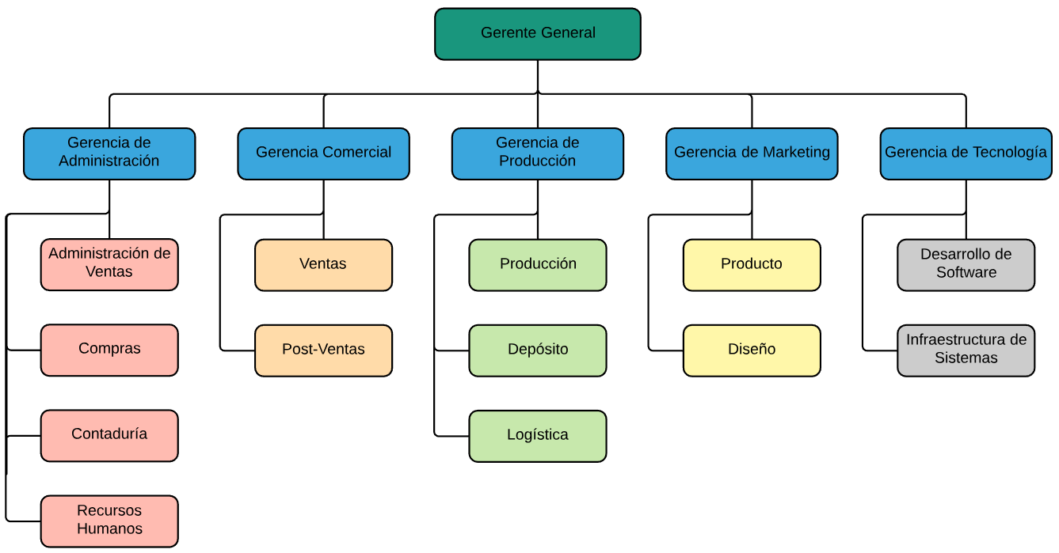

7.2 Proceso de toma de decisiones

7.3 Tratamiento de conflictos

7.4 Análisis de puestos

7.4.1 Gerencia General

|  |  |
| --- | --- |
| **Puesto:** | **Gerente General** |
| **Descripción:** |  |
| **Perfil:** |  |
|  |  |
|  |  |
|  |  |
|  |  |
| **Remuneración bruta:** |  |

7.4.1 Gerencia de Administración

|  |  |
| --- | --- |
| **Puesto:** | **Gerente Administrativo** |
| **Descripción:** |  |
| **Perfil:** |  |
|  |  |
|  |  |
|  |  |
| **Remuneración bruta:** |  |

|  |  |
| --- | --- |
| **Puesto:** | **Jefe de administración de ventas** |
| **Descripción:** |  |
| **Perfil:** |  |
|  |  |
|  |  |
|  |  |
| **Remuneración bruta:** |  |

|  |  |
| --- | --- |
| **Puesto:** | **Administrativo de ventas** |
| **Descripción:** |  |
| **Perfil:** |  |
|  |  |
|  |  |
|  |  |
|  |  |
| **Remuneración bruta:** |  |

7.4.4 Gerencia de Producción

|  |  |
| --- | --- |
| **Puesto:** | **Gerente de Producción** |
| **Descripción:** |  |
| **Perfil:** |  |
|  |  |
|  |  |
|  |  |
| **Remuneración bruta:** |  |

|  |  |
| --- | --- |
| **Puesto:** | **Jefe de Producción** |
| **Descripción:** |  |
| **Perfil:** |  |
|  |  |
|  |  |
|  |  |
|  |  |
| **Remuneración bruta:** |  |

7.4.5 Gerencia de Marketing

|  |  |
| --- | --- |
| **Puesto:** | **Gerente de Marketing** |
| **Descripción:** |  |
| **Perfil:** |  |
|  |  |
|  |  |
|  |  |
| **Remuneración bruta:** |  |

|  |  |
| --- | --- |
| **Puesto:** | **Jefe de Producto** |
| **Descripción:** |  |
| **Perfil:** |  |
|  |  |
|  |  |
|  |  |
|  |  |
| **Remuneración bruta:** |  |

|  |  |
| --- | --- |
| **Puesto:** | **Diseñador gráfico** |
| **Descripción:** | Concebir, programar, proyectar y realizar comunicaciones visuales para transmitir mensajes específicos de una forma creativa |
| **Perfil:** | - Sexo: Indistinto |
|  | - Edad: 32 en adelante |
|  | - Experiencia: 5 años en puestos similares |
|  | - Educación: Estudiante o graduado de Diseño Gráfico o Publicidad. |
|  | - Conocimientos: Programas de Diseño, Internet y Redes Sociales. |
| **Remuneración bruta:** | $45,000.- a $55.00.- |

|  |  |
| --- | --- |
| **Puesto:** | **Administrativo de Marketing** |
| **Descripción:** |  |
| **Perfil:** |  |
|  |  |
|  |  |
|  |  |
|  |  |
| **Remuneración bruta:** |  |

7.4.6 Gerencia de Tecnología

|  |  |
| --- | --- |
| **Puesto:** | **Gerente de Tecnología** |
| **Descripción:** |  |
| **Perfil:** |  |
|  |  |
|  |  |
|  |  |
| **Remuneración bruta:** |  |